МИНОБРНАУКИ РОССИИ

Федеральное государственное бюджетное образовательное учреждение высшего образования

НИЖЕГОРОДСКИЙ ГОСУДАРСТВЕННЫЙ ТЕХНИЧЕСКИЙ

УНИВЕРСИТЕТ им. Р.Е.АЛЕКСЕЕВА

Институт радиоэлектроники и информационных технологий

Кафедра информатики и систем управления

Лабораторная работа № 1 «Реализация пошаговых блок-схем алгоритмов»

(наименование темы проекта или работы)

ОТЧЕТ

по лабораторной работе

по дисциплине

___________Информатика и компьютерные технологии___________

(наименование дисциплины)

РУКОВОДИТЕЛЬ:

________________ ____Шагалова П.А._ _

(подпись) (фамилия, и.,о.)

СТУДЕНТ:

________________ _____Быкова А.А.____

(подпись) (фамилия, и.,о.)

_______23-Вмз_________

(шифр группы)

Работа защищена «___» ____________

С оценкой ________________________

**Задание к выполнению лабораторной работы № 1**

**Реализация пошаговых блок-схем алгоритмов**

**Вариант 7**

**Задание на лабораторную работу:**

Задана строка. Вычислить сумму всех цифр в строке.

**Цель работы:**

Научиться строить блок-схемы алгоритмов, выполнить задание по варианту.

**Ход работы:**

*Блок-схема основного алгоритма:*

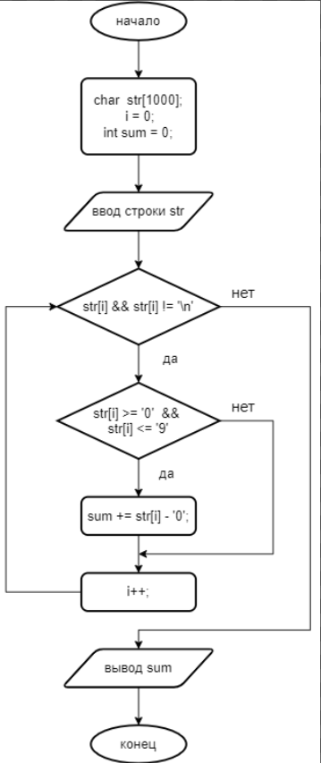

*Алгоритм:*

1. Объявляем массив str, вспомогательную переменную i и переменную для подсчета суммы sum.
2. Вводим строку.
3. Проверяем, что символ в str на позиции i не равен нулевому символу '\0', который обозначает конец строки и что символ не равен символу перевода строки '\n'.
   1. Если символ в str на позиции i не равен нулевому символу '\0', который обозначает конец строки и символ не равен символу перевода строки '\n'.
      1. ДА: Если текущий символ является цифрой.
         1. ДА: Преобразуем символ в цифру и добавляем её к переменной sum.
         2. НЕТ: Увеличиваем счетчик i, продолжаем проверять.
      2. НЕТ: Выходим из цикла и выводим сообщение с суммой всех цифр.
4. Выход из программы.

*Код программы на языке С:*

Главный метод:

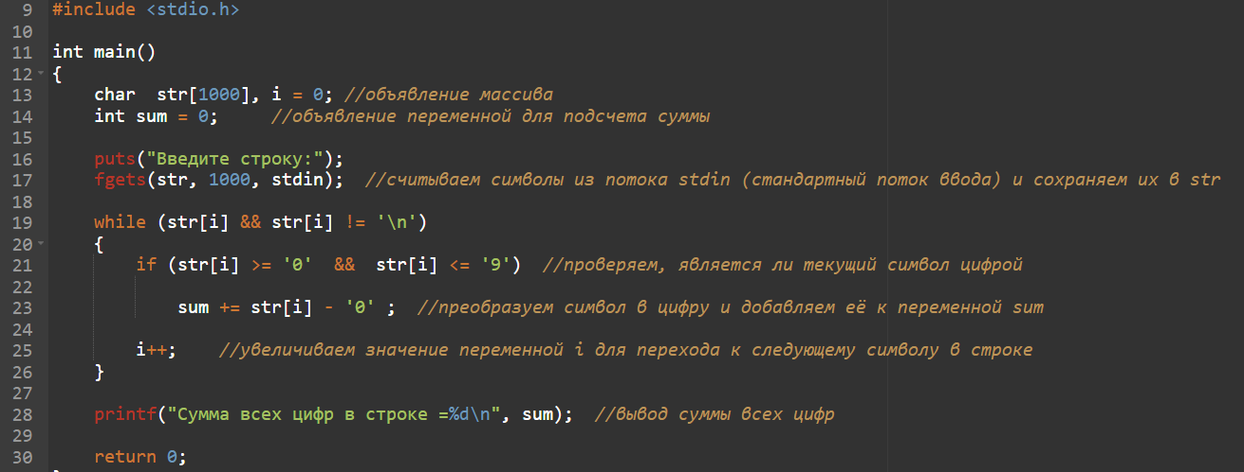

#include <stdio.h>

int main()

{

char str[1000], i = 0; //объявление массива

int sum = 0; //объявление переменной для подсчета суммы

puts("Введите строку:");

fgets(str, 1000, stdin); //считываем символы из потока stdin (стандартный поток ввода) и сохраняем их в str

while (str[i] && str[i] != '\n')

{

if (str[i] >= '0' && str[i] <= '9') //проверяем, является ли текущий символ цифрой

sum += str[i] - '0' ; //преобразуем символ в цифру и добавляем её к переменной sum

i++; //увеличиваем значение переменной i для перехода к следующему символу в строке

}

printf("Сумма всех цифр в строке =%d\n", sum); //вывод суммы всех цифр

return 0;

}

*Результаты программы:*

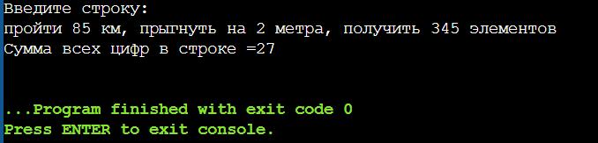

**Вывод:**

Научились строить блок-схемы алгоритмов, выполнили задание по варианту.